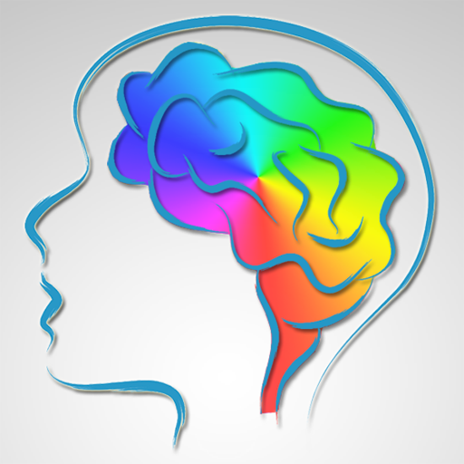
ИНТЕЛЛЕКТУАЛЬНАЯ ИГРА ДЛЯ «2» КЛАССА
« ЧЕЛОВЕК ПРОТИВ МОЗГА»
Разработка учителя начальных классов 1 категории Рубцовой М.А.
МБОУ СОШ №196 г. Новосибирска
ПРЕДМЕТ: внеурочное занятие «Умники и умницы»
КЛАСС: 2 «Г», курс «РПС», информатика, логика, математика.
ТЕМА ЗАНЯТИЯ: Дифференцированный подход к развитию мыслительных операций
ТИП ЗАНЯТИЯ: комбинированное
ФОРМА ОРГАНИЗАЦИИ УЧАЩИХСЯ НА ЗАНЯТИИ: индивидуально – групповая
ОБОРУДОВАНИЕ:
у учащихся: счетные палочки (для заданий со спичками), ручки, карандаши
у учителя: компьютер, проектор, экран, презентация, карточки с изображением ребусов смайлики для начисления баллов
ЦЕЛИ ЗАНЯТИЯ: Развитие у детей познавательных способностей (различные виды памяти и мышления, внимание, восприятие, речь, память, математические способности, умение анализировать и находить закономерности,)
Задачи занятия:
- Совершенствовать различные виды мыслительных операций;
- Развивать аналитические способности, устную речь, умение решать нестандартные задачи;
- Формировать стремление ребёнка к размышлению и поиску;
- Развивать навыки контроля и самоконтроля;
- Развивать у ребят уверенность в своих силах, в возможностях своего интеллекта;
- Формирование и развитие коммуникативных умений: умение общаться и взаимодействовать в коллективе, работать в парах, группах, уважать мнение других, объективно оценивать свою работу и деятельность одноклассников
ОЖИДАЕМЫЕ УЧЕБНЫЕ РЕЗУЛЬТАТЫ: Развитие у детей познавательных интересов, возникновение интереса к учёбе; снижение тревожности;
ФОРМИРОВАНИЕ УУД:
ЛИЧНОСТНЫЕ: самооценка работы своей и работы группы, смыслообразование
РЕГУЛЯТИВНЫЕ: учиться планировать учебную деятельность на занятии, координировать свои действия и действия членов своей группы; умение соотносить образец со своей работой;
ПОЗНАВАТЕЛЬНЫЕ: ориентироваться в системе знаний; добывать новые знания, извлекать информацию, представленную в разных формах (текст, схема, иллюстрация); перерабатывать полученную информацию: наблюдать и делать самостоятельные выводы;
КОММУНИКАТИВНЫЕ: уметь прислушиваться к собеседнику, вести диалог, оформлять свои мысли в устной и письменной форме.
ТЕХНОЛОГИИ, ПРИМЕНЯЕМЫЕ НА ЗАНЯТИИ: работа в команде, малых группах (парами), технология подготовки ребёнка к активной познавательной деятельности, технология развития творческих способностей, здоровьесберегающие технологии.
ХОД ЗАНЯТИЯ
- Орг. момент
Слайд 1
Это первая интеллектуальная игра «Человек против мозга», где проверяется то, что вы знаете и то, как вы думаете.
Слайд 2
Команде из 2 человек предстоит справиться с невероятными головоломками, поиграть в слова и решить хитрые логические задачи.
И прежде, чем мы познакомимся с участниками команды, давайте проверим связь с мозгом.
Слайд 3
Мозг, как ты сегодня поживаешь?
Вся команда здесь на месте и тоже рвется в бой.
Слайд 3
Здравствуйте ребята, представьтесь, пожалуйста.
Как ваша команда называется?
Если вы готовы к битве, то я вам расскажу правила игры.
Слайд 4
У нашего мозга 6 зон, мозг выберет 4 из этих игровых зон.
Итак, готовы, начинаем.
Слайд 5
Известный поэт и философ Поль Валери сказал: «Ваш мозг, доктор, питательная среда для вопросительных знаков. Чем больше вопросительных знаков, тем совершеннее мозг».
- Гимнастика мозга
Слайд 6
«Маятник». Качания головой: дышите ровно, расслабьте плечи и уроните голову вперед. Позвольте голове медленно качаться из стороны в сторону, пока при помощи дыхания уходит напряжение. Подбородок вычерчивает слегка изогнутую линию на груди по мере расслабления шеи. Выполнять 30 секунд.
- Разминка
Слайд 7
«Мозговой штурм», он будет проходить в виде блиц турнира.
За каждый правильный ответ ваша команда будет получать 1 балл.
Слайд 8
1.Во что превращается вода зимой? (в лёд)
2.Что у русалки вместо ног? (хвост)
3.Как называется место для стоянки кораблей? (порт)
4.Сколько орехов в пустом стакане? (стакан пустой)
5.Какие гласные русского алфавита идут одна за другой? (е,ё)
6. Куда прибывает поезд? (на перрон, на станцию)
7. Какого цвета ёлка? (зелёного)
8. По чему ездят поезда? (по рельсам)
9. Кто улетает осенью на юг? (птицы)
10. По чему часто ходят и никогда не ездят? (по лестнице)

- Поиск закономерностей
Слайд 9
Следующее задание мы получим от зоны, отвечающей за наши АССОЦИАЦИИ.
Слайд 10
Установите связь между словами в левой части. Составьте подобную пару, вписав вместо пропусков необходимые по смыслу слова.
КУРИЦА – ЦЫПЛЁНОК, ЛОШАДЬ -__жеребёнок_
ЗАЯЦ – КАПУСТА, _кабан, свинья___- ЖЁЛУДЬ
НЕБО – ПТИЦА, ВОДА - __рыбы____
ВОЛКИ – ЛЕС, ЛЮДИ - __город, деревня___
ЧЕЛОВЕК – ГУБЫ, _слон__ - ХОБОТ
ПТИЦА - ЯЙЦО, РЫБА - _икринка____
Слайд 11
Задание от зоны, отвечающей за УМЕНИЕ АНАЛИЗИРОВАТЬ
Слайд 12
Вспомни и составь из предложенных слов выражения
ТРУДИТСЯ │ │ МЕДВЕДЬ
НЕУКЛЮЖИЙ │ │ ЗАЯЦ
ТРЕЩИТ │ │ ВОРОНА
ПОЁТ │ │ СОВА
ТРУСЛИВЫЙ │ │ МУРАВЕЙ
НАЗОЙЛИВАЯ │ │ СОРОКА
ХИТРАЯ │ │ ОСЁЛ
УПРЯМЫЙ │ КАК │ ИНДЮК
КРАСНЫЙ │ │ ЛИСА
ТОПАЕТ │ │ МУХА
НАДУЛСЯ │ │ СОЛОВЕЙ
НЕМ │ │ РАК
МЕДЛИТЕЛЬНЫЙ│ │ СЛОН
МУДРЫЙ │ │ РЫБА
ЛЮБОПЫТНЫЙ │ │ ЧЕРЕПАХА

Слайд 13
Найди общее окончание для всех этих слов (ень)
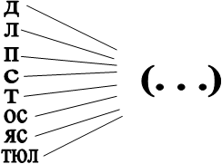

- Совершенствование воображения
Слайд 14
Задание от зоны, отвечающей за наше ВООБРАЖЕНИЕ
Слайд 15, Слайд 16
Отгадайте, какие слова спрятались на картинках.
Так называемые, изографы. (Детям дают карточку с изографами из приложения №1)
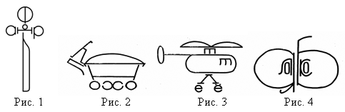
(Фонарь, луноход, вертолёт, яблоко)
Слайд 17 , Слайд 18
Составь из спичек такую же фигуру. Переложи 3 спички так, чтобы стрела была направлена в противоположную сторону. (Детям раздаются карточки с начальным рисунком из приложения №2)
(Дети работают со счетными палочками)
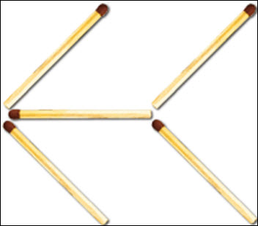 Ответ: 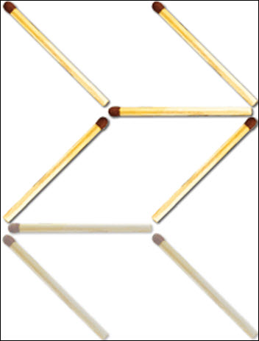
Слайд19 , Слайд 20
Переместите только одну спичку в выложенном спичками арифметическом примере «8+3-4=0» так, чтобы получилось верное равенство (можно менять и знаки, цифры).
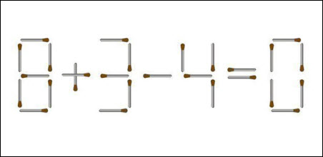
Ответ:
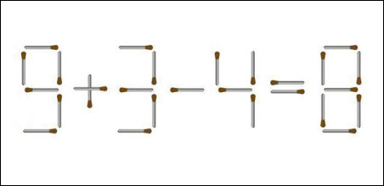
Слайд 21 , Слайд 22
Восемнадцать спичек образовывают 6 одинаковых прилегающих друг к другу квадратов. Заберите 2 спички так, чтобы осталось 4 таких же квадрата.
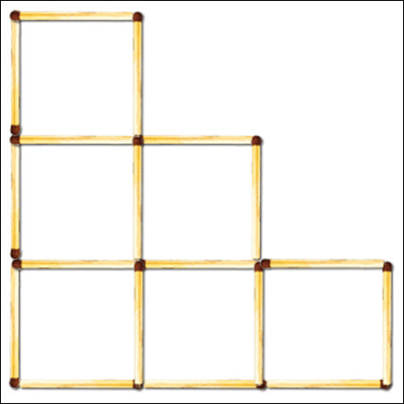 Ответ: 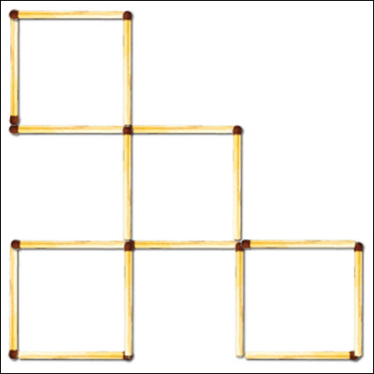
- Гимнастика мозга
Слайд 23
«Ленивые восьмёрки» (упражнение активизирует структуры мозга, обеспечивающие запоминание, повышает устойчивость внимания): нарисовать в воздухе в горизонтальной плоскости «восьмёрки» по три раза каждой рукой, а затем обеими руками.
«Шапка для размышлений» (улучшает внимание, ясность восприятия и речь): «наденьте шапку», то есть мягко заверните уши от верхней точки до мочки три раза.
Слайд 24, Слайд 25
Продолжаем нашу работу.
(Детям раздаются карточки с ребусами из приложения №3)
Разгадай ребус и прочитай пословицу
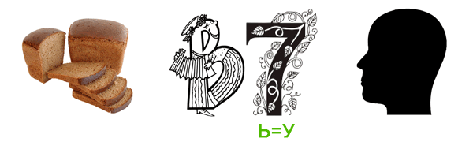
Ответ: «Хлеб - всему голова».
Слайд 26 , Слайд 27
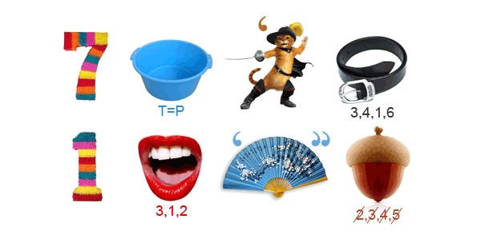
Ответ: «Семь раз отмерь, один отрежь».
Слайд 28, Слайд 29
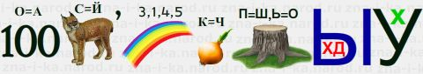
Ответ: «Старый друг лучше новых двух».
Слайд 30
- Коррегирующая гимнастика для глаз
«Зоркие глазки»: глазами нарисуйте 6 кругов по часовой стрелке 6 кругов против часовой стрелки.
«Стрельба глазами»: двигайте глазами из стороны в сторону, смотря как можно дальше влево, затем вправо, затем вверх, и вниз. Повторить 5 – 6 раз не спеша.
«Письмо носом»: закройте глаза. Используя нос, как длинную ручку, напишите свое имя в воздухе. Глаза при этом мягко прикрыты.

- Логические задачи на развитие способности рассуждать и считать
Слайд 31
Задание от зоны, отвечающей за нашу ЛОГИКУ
Слайд 32
Пришло время для решения логических задач
1.Из будки торчат хвостики всех щенков. Сколько щенков в будке, если мы видим 6 хвостиков? Ответ: 6 щенков
Слайд 33
2.В вазе было 9 роз. Мальчик подарил маме, бабушке и сестре по три розы, и три розы остались в вазе. Как такое могло получиться? Ответ: 1 букет подарил вместе с вазой
Слайд 34
3.Чёрное море меньше Средиземного, но больше Азовского. Какое из этих морей самое маленькое? Ответ: Азовское море
Слайд 35
4.Девочки собрали букет. В нём было 3 василька, 7 ромашек, 4 одуванчика и 1 мак.
Сколько разных цветов было в букете? Ответ: 4 вида (васильки, ромашки, одуванчики и мак)
Слайд 36
5.Маша в лесу нашла 6 грибов. А Саша столько же и ещё половину от найденных Машей. Сколько грибов нашёл Саша? Ответ: 9 грибов
- Подведение итогов
Слайд 37
Закончились наши задания, а значит и закончилась наша игра.
Сколько баллов вы набрали? Максимальное количество баллов 47.
Но вы не должны расстраиваться.
Говорят, что человек использует только 10 процентов возможностей нашего мозга. Вы не ответили на все вопросы, зато вы расшевелили серое вещество вашего мозга. Молодцы!!
Слайд 38
И закончить нашу игру я хочу словами французского писателя Жозефа Жубера
«Разум может подсказать, чего следует избегать, и только человеческое сердце говорит, что следует делать».
Слайд 39

ПРИЛОЖЕНИЕ №1

ПРИЛОЖЕНИЕ №2

ПРИЛОЖЕНИЕ №3

